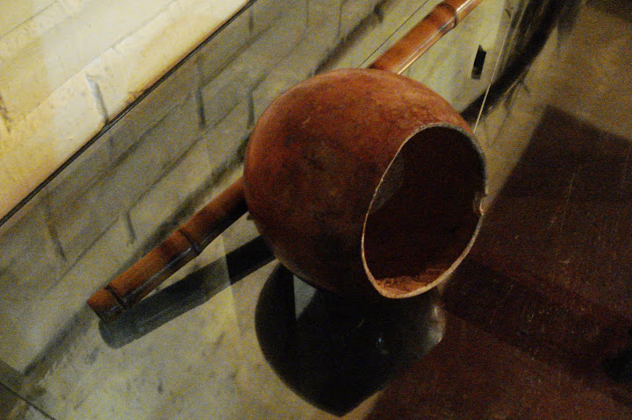
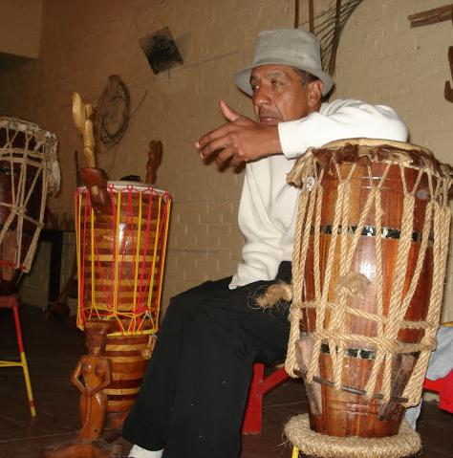
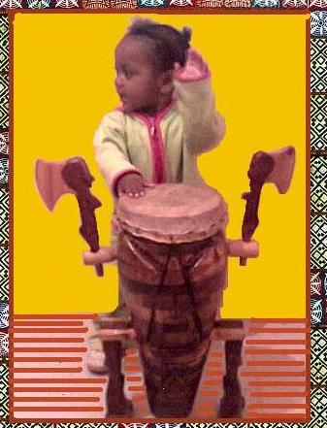
Oficinas de Cultura e Tradição Africana, envolvendo a Cultura da Oralidade, Capoeira, Samba de Umbigada e Ritmos, serão ministradas pelo Mestre Renato.
Renato Oliveira Soares é Mestre de Capoeira e Artesão na construção de tambores, berimbau e outros instrumentos tradicionais.
As oficinas acontecerão nas segundas e quartas, das 15h às 17h nas dependências do Museu da Comunicação Hipólito José da Costa, durante quatro meses, a partir de 1° de abril.
Em cada dia da semana será abordada uma das formas de comunicação. A participação se dará mediante inscrições, com valores correspondentes para um ou dois dias (segunda, ou quarta, ou segunda e quarta).
As oficinas comportarão o numero máximo de 30 participantes.
Informações e inscrições: inscricoeshipolito@gmail.com

